Bridge Service, voor gewone bridgers

Bridge Training 785 van 2 mei 2019

Redactie:
Carolien de Koomen, Margriet Jansze, Ron Jedema, Siger Seinen, Jan van Die, Frans Schiereck en Rob Stravers (eindredactie)

Alle reeds verschenen nummers staan op: www.bridgeservice.nl

Eindspel, eindeloos mooi!

In deze Training richten we ons op het eindspel.
Voor schakers is dat een bekend begrip. Logisch, want het gaat bij schaken maar om één ding: de koning elimineren. Daarbij maakt het niet uit hoeveel stukken het bord al verlieten: ook de speler met de minste stukken kan de partij winnen.

Maar in bridge tellen alle gewonnen slagen even zwaar. Hoewel … de eerste slagen bepalen toch wel in hoge mate hoeveel slagen je in de laatste fase van het spel binnenhaalt!

Maar eerst: Effe Snel
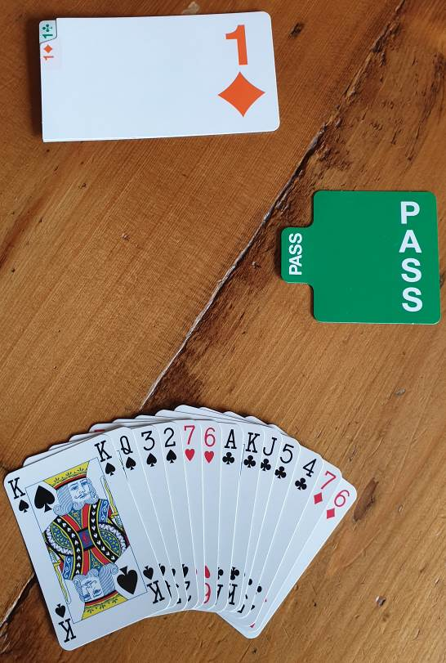
Biedvraag

Partner noord opent 1♦; oost past.

Wat is jouw bijbod met deze zuidhand?

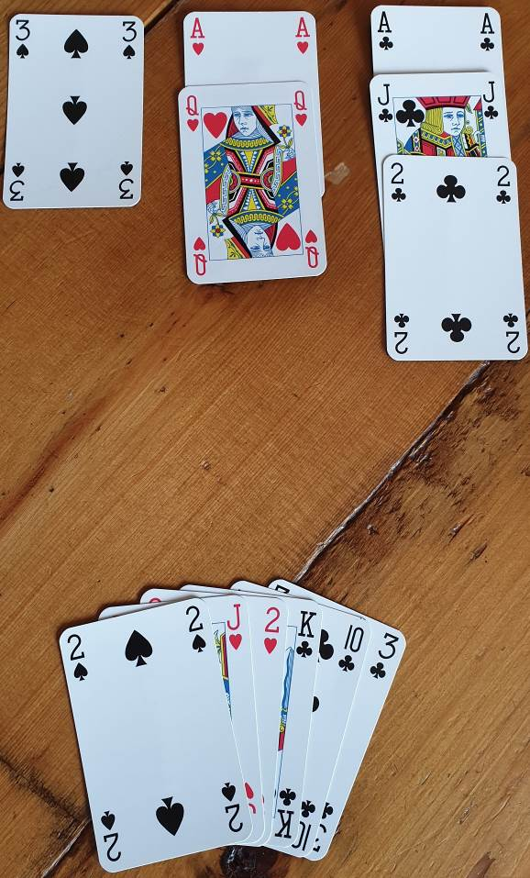
Speelplan

Je speelt 6♠ gedoubleerd!

Je won alle gespeelde slagen.

Zuid is aan slag.

Wat is de kansrijkste speelwijze om je contract te maken?

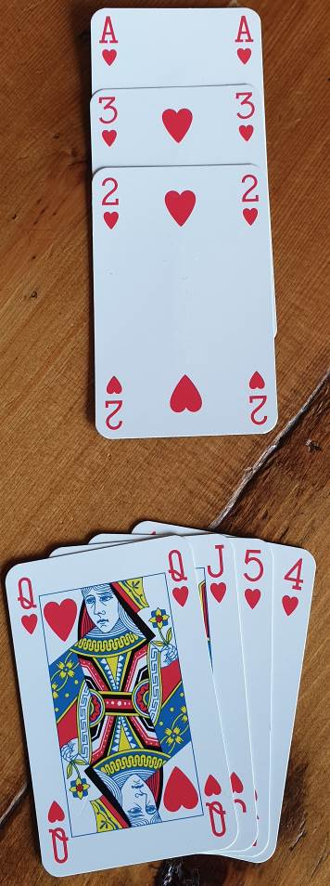
Speelfiguur

Hoe speel je de harten het liefst aan?

Biedvraag
Bied 2♣! Door je 13 punten staat voor jou de manche vast. Je bent sterk genoeg om, na partners 2♦ of 2SA, je 4-kaart schoppen te bieden. Het schoppenbod in jouw tweede beurt is dan mancheforcing.
Met 10-11 punten staat de manche nog niet vast. Dan moet je in je eerste bijbod voorrang geven aan je hoge 4-kaart: 1♠ dus.

Speelplan
Een uitgeboden klein slem wil je niet in de waagschaal stellen voor een overslag. En helemaal niet nu je contract is gedoubleerd! Je verzekert je van maximaal één verliesslag door ♥B naar ♥A te spelen, en dan ♥V cadeau te doen! Oost of west wint die slag met ♥H:
- ruiten of harten terugspelen, is in de ‘dubbele renonce’. Je troeft met de ene hand en ruimt in de andere hand een klaveren op.
- klaveren terugspelen mag ook: waar ♣V ook zit, je geeft dan geen klaverenslag af.
Wie begint met een snit op ♥H of ♣V riskeert twee verliesslagen!
Toegegeven, dat kán een overslag opleveren. Maar die winst weegt niet op tegen het zware verlies van 6♠ gedoubleerd -1. Oost speelt na ♥H harten terug. En wie een slag wint met ♣V, speelt klaveren terug, waarna alles afhangt van ♥H.
En als west ♥H legt op ♥B? Dan kun je wél snijden op ♣V voor de overslag. Dan dreigt immers geen hartenverliezer.

Speelfiguur
Met de harten 3-3 bij OW, kun je het niet verkeerd doen. Hoe je ook speelt, je wint dan altijd drie hartenslagen: ♥A, ♥V óf ♥B, én de vierde harten.
Maar … als de ontbrekende harten niet 3-3 zitten, raap je als het even kan ook het liefst drie hartenslagen op. En dat lukt als je ♥V én ♥B maakt.
Om de vrouw en de boer te kúnnen maken, moet ♥H bij oost zitten, vóór het VB-koppel. Maar alleen ♥H bij oost is niet genoeg. Om te voorkomen dat ♥H jouw ♥V of ♥B verschalkt, moet je vanuit noord een lage harten voorspelen.

Begin echter met ♥4 naar ♥A! ♥H zal maar kaal zitten.
Speel dan vanuit dummy ♥2 voor.
- Legt oost meteen ♥H, dan speel jij een lage harten bij, en staan je drie hartenslagen vast, ongeacht de verdeling van de harten.
- Duikt oost, dan leg je ♥V; je steekt in een ander kleur over naar dummy, waarna je ♥3 voorspeelt. Oost mag kiezen: of hij legt nu wel ♥H (en jij ♥5), of een lage harten, waardoor jouw ♥B die slag wint.

Wat je in geen geval mag doen is beginnen met het voorspelen van ♥V, in de hoop dat west ♥H heeft. Want dan staat één ding vast: jouw ♥V wint die slag NIET. Of west legt ♥H, waarop jij in de dummy ♥A moet spelen, of oost ontfermt zich over ♥V. Met ♥H bij west vang je inderdaad ♥H, maar daar schiet je niets mee op, omdat OW alle kaarten daaronder hebben (♥109). Alleen met ♥VB10 in zuid is het wél goed om ♥V voor te spelen en te snijden op ♥H!
Het eindeloos mooie eindspel

Het ‘Speelplan’ van Effe Snel laat zien hoe mooi het eindspel kan zijn. Als je zo’n patroon opslaat, zul je dat zeker in de praktijk herkennen en toepassen. Je doet jezelf beslist te kort als je die herkenning op voorhand al uitsluit. De nu volgende spellen helpen bij het vastleggen in je ‘databank’.

Spel 1
♠ H V 3 2
♥ 4 3 2
♦ A B 10
♣ 4 3 2
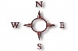
♠ A B 6 5 4
♥ 6 5
♦ 4 3 2
♣ A H V

Je bent leider in 4♠. West speelt achtereenvolgens ♥A, ♥H en ♥V.
Hoe stel je je contract veilig?

Spel 1 Overpeinzing

♠ H V 3 2
♥ 4 3 2
♦ A B 10
♣ 4 3 2
♦ 9 8 7 ♦ H V 6 5
♠ A B 6 5 4
♥ 6 5
♦ 4 3 2
♣ A H V

Je bent leider in 4♠. West speelt achtereenvolgens ♥A, ♥H en ♥V.
Hoe stel je je contract veilig?

Twee slagen gaf je al af. ♥V troef je in zuid.
Je kunt je nog één verliesslag permitteren, maar in de ruitenkleur dreig je twee slagen te verliezen als oost iets heeft als ♦HVxx.

Het gaat alleen goed als oost na de eerste mislukte ruitensnit zo vriendelijk is om ruiten terug te spelen. Ik kan je echter verzekeren dat de meeste tegenspelers op dit punt helemaal niet vriendelijk zijn. Als het even kan, zul je deze oostspeler moeten dwingen. Zoals ook in het Speelplan van Effe Snel de tegenstanders werden gedwongen een kaart terug te spelen die de leider aan zijn contract hielp. En dat kan ook in dit spel!

Spel 1 Speelplan

♠ H V 3 2
♥ 4 3 2
♦ A B 10
♣ 4 3 2
♦ 9 8 7 ♦ H V 6 5
♠ A B 6 5 4
♥ 6 5
♦ 4 3 2
♣ A H V

Je bent leider in 4♠. West speelt achtereenvolgens ♥A, ♥H en ♥V.
Hoe stel je je contract veilig?

Troef ♥V.
Haal de troeven op van OW.
Sla ♣AHV. Dan heb je nog over: ♠ 3
♥ -
♦ A B 10
♣ -
♠ 6
♥ -
♦ 4 3 2
♣ -
Speel nu ♦2 naar ♦10. Oost zal die slag winnen, maar daar houdt het OW-feest helemaal mee op. Of oost speelt ruiten terug, naar ♦AB, of hij speelt een andere kleur, waarop je met de ene hand troeft en in de andere een ruiten opruimt.

Spel 2
♠ A H 3 2
♥ A B
♦ V B 6 5 4
♣ 3 2
♠ V 5 4
♥ 3 2
♦ A H 10 7 3 2
♣ A V

West kiest met ♥H de aanval tegen jouw mooie 6♦-contract.

Hoe probeer je ook dit contract in veilige haven te loodsen?

Spel 2 Overpeinzing

♠ A H 3 2
♥ A B
♦ V B 6 5 4
♣ 3 2
♠ V 5 4
♥ 3 2
♦ A H 10 7 3 2
♣ A V

West kiest met ♥H de aanval tegen jouw mooie 6♦-contract.

Hoe probeer je ook dit contract in veilige haven te loodsen?

Speurend vanuit de zuidhand naar dreigende verliezers zie je twee mogelijke lekken: één in harten en één in klaveren.

Voor de ruiten ben je niet bang en voor de schoppen ook niet: zuids ♠5 en ♠4 worden immers beschermd door dummy’s ♠A en ♠H.

Op klaverenheer kún je snijden door vanuit dummy ♣2 naar ♣V te spelen. Maar snijden heeft een groot nadeel: vijftig procent kans dat de snit mislukt. En ik geef het meteen ruiterlijk toe: in deze Trainingsspellen ligt het risico van een mislukte snit nog veel hoger! ☺

Met ♣H bij west is er wel één mogelijkheid om tóch geen klaverenslag te verliezen. Je verliest namelijk geen klaveren als … west klaveren voorspeelt.

Wat weet je:
- West kan alleen klaveren voorspelen als west aan slag komt.
- Door de uitkomst van west met ♥H, weet je hoe je west aan slag kunt brengen.
- Maar áls je west aan slag brengt, zal hij niet graag klaveren inspelen; daarom mag west pas aan slag komen als hij niet anders kán … Overigens blijf je flexibel: west mag ook terugspelen in een kleur waarin je beide handen geen kaart meer heeft (dubbele renonce). Want dan ruim je in de ene hand een klavertje op terwijl je met de andere hand troeft.
Spel 2 Speelplan

♠ A H 3 2
♥ A B
♦ V B 6 5 4
♣ 3 2
♠ V 5 4
♥ 3 2
♦ A H 10 7 3 2
♣ A V

West kiest met ♥H de aanval tegen jouw mooie 6♦-contract.

Hoe probeer je ook dit contract in veilige haven te loodsen?

Neem de uitkomst met ♥A.
Haal de troeven op van OW.
Speel ♠V, ♠A, ♠H. Met de schoppen 3-3 maak je met dummy’s vierde schoppen een slag. Daarop kan ♥3 weg én kun je veilig snijden op ♣H (♣2 naar ♣V) voor een overslag.

Maar als de schoppen niet 3-3 zitten (grotere kans), troef je dummy’s laatste schoppen.

Dan heb je in beide handen: ♠ -
♥ B
♦ V B 6
♣ 3 2
♠ -
♥ 3
♦ 10 7 3
♣ A V

Nog steeds dreig je een slag te verliezen aan ♥V en ♣H.

Speel nu harten! Gun west de slag met de kaart die hij beloofde met zijn uitkomst: ♥V.

West zal nu naar ♣AV moeten spelen. Als hij liever in een andere kleur voorspeelt, heb je ook daar geen enkel probleem mee. Stel dat de ongelukkige kiest voor harten terug: die troef je in dummy en zelf ruim je ♣V op. Je mag ook in noord klaveren bijspelen en in zuid troeven. Eigenlijk is het nu het moeilijkst om toch down te gaan ☺.

Spel 3
♠ 3 2
♥ 4 3 2
♦ A 10 3 2
♣ V B 3 2
♠ H 4
♥ A H 10 5
♦ H 7 5 4
♣ A H 4

Nadat west opende met 2♥ (Zwakke twee) bood je met je partner toch 3SA uit.

West komt uit met ♥V; oost speelt een klaveren bij.

Hoe ga je aan de slag?

Spel 3 Overpeinzing

♠ 3 2
♥ 4 3 2
♦ A 10 3 2
♣ V B 3 2
♠ H 4
♥ A H 10 5
♦ H 7 5 4
♣ A H 4

Nadat west opende met 2♥ (Zwakke twee) bood je met je partner toch 3SA uit.

West komt uit met ♥V; oost speelt een klaveren bij.

Hoe ga je aan de slag?

Ik tel acht vaste slagen: ♥AH, ♦AH en ♣AHVB.

De negende kan gemakkelijk uit de ruitenkleur komen; meestal zitten vijf ontbrekende ruiten 3-2. Dus even ♦A, ♦H, en een ruiten weggeven, en klaar is Kees.
Alhoewel … als oost die ruitenslag wint en schoppen naspeelt, gebeurt er iets vreselijks als ♠A bij west zit, dus achter ♠H.

Eigenlijk kun je geen negende slag maken zonder hulp van west. Want als west nog een keer aan slag komt en dan zo vriendelijk is om schoppen óf harten te spelen, win je als negende slag ♠H of ♥10.

Wat moet ik nog meer peinzen? Tja, dat ik west wel aan slag wil helpen als hij mij dan belooft schoppen of harten terug te spelen. Maar wat is die belofte waard? Niets! Daarom is het een stuk veiliger om west pas een slag te gunnen als hij waarschijnlijk niets anders meer heeft dan schoppen en harten.

Ik ben helemaal uitgepeinsd. Jij ook?

Spel 3 Overpeinzing

♠ 3 2
♥ 4 3 2
♦ A 10 3 2
♣ V B 3 2
♠ H 4
♥ A H 10 5
♦ H 7 5 4
♣ A H 4

Nadat west opende met 2♥ (Zwakke twee) bood je met je partner toch 3SA uit.

West komt uit met ♥V; oost speelt een klaveren bij.

Hoe ga je aan de slag?

Neem de uitkomst met ♥A.
Speel dan ♣AHVB (op dummy’s vierde klaveren ruim je een ruiten op) en ♦AH.

Je hebt dan nog: ♠ 3 2
♥ 4 3
♦ 10 3
♣ -
♠ H 3
♥ H 10 5
♦ 7
♣ -

Dit is het moment om west aan slag te brengen. Dat aan slag brengen van west lukt gegarandeerd met … ♥5. Oost bekende immers geen harten. Als west alleen nog hartens en schoppens heeft, kan hij niet anders dan jou de negende slag brengen:
- of hij speelt harten, naar jouw ♥H10.
- of schoppen, naar jouw ♠H. Dan win je de twee laatste slagen met ♥H en ♠H.

Stel nu dat oost in de tweede slag geen ruiten bekent (kleine kans), dan zit west (naast zijn hartensextet) met vier ruiten tegen. Dan breng je west niet met harten, maar met ruiten aan slag en wacht je op het moois dat daarna gaat komen.

Lezers Mailen

Mag de blinde wel of niet zeggen dat een gespeelde kaart in de verkeerde richting ligt?
Op onze clubavonden wordt vaak, voordat we met het bridgen beginnen, door één van de TC-leden een kort praatje gehouden (2-3 minuten) over een thema dat van belang kan zijn voor een goede gang van zaken aan de bridgetafel. Leerzaam voor minder ervaren spelers en vaak een opfrisser voor wie zich meer ervaren beschouwt.
Afgelopen keer was het thema ‘de dummy’. De meeste toehoorders wisten wel dat de dummy de partner mag behoeden voor verzaken. Maar de presentator liet ons ook weten dat de dummy zijn partner niet mag vertellen dat zijn gespeelde kaarten niet goed liggen. Je hoort het vaak aan tafel: ‘Je legt je kaart verkeerd, die slag was niet voor jou.’ Die regel kende ik niet. Bridgers die ik later sprak, kenden die regel evenmin.
Waarom mag de dummy in het eerstgenoemde geval wel optreden en in het tweede niet? In beide gevallen speelt concentratieverlies bij de leider een rol, was de mening van een groepje na-zitters die avond.
Onze vraag aan jou of je ons op het juiste spoor kunt zetten.

Rob:

Ik begin met een groot compliment aan jullie TC-leden voor deze uiterst constructieve gewoonte, én aan de groep na-zitters die uiterst leergierig en actief met deze informatie omgaat.

Inderdaad mag dummy de leider waarschuwen als die een gespeelde kaart in de verkeerde richting legt. Maar ik kan mij heel goed voorstellen dat de presentator zich vergiste. Want dat recht is subtiel verstopt in de spelregels!

Wat meldt artikel 42?

ARTIKEL 42
De rechten van de blinde
- Onbeperkte rechten
  - De blinde is gerechtigd in het bijzijn van de wedstrijdleider informatie te verstrekken over feiten of spelregels.
  - Hij mag het aantal gemaakte en niet gemaakte slagen bijhouden.
  - Hij speelt de kaarten van de blinde in opdracht van de leider volgens diens aanwijzingen en zorgt ervoor dat de blinde niet verzaakt (zie artikel 45F als de blinde een speelwijze suggereert).
- Beperkte rechten
Bovendien mag de blinde rechten uitoefenen onder de beperkingen bepaald in artikel 43.
  - De blinde mag de leider (doch niet een tegenspeler), als die in een slag niet heeft bekend, vragen of hij nog een kaart in de voorgespeelde kleur bezit.
  - Hij mag proberen elke onregelmatigheid te voorkomen.
  - Hij mag de aandacht vestigen op elke onregelmatigheid maar uitsluitend na afloop van het spelen

Onder beperkte rechten (B2) staat dat dummy élke onregelmatigheid mag voorkomen, dus mag hij ook voorkomen dat de leider en/of een tegenspeler een gespeelde kaart verkeerd neerlegt. Maar … als een tegenspeler een kaart bijspeelt in een andere kleur, mag dummy niet vragen of hij misschien verzaakt (B1).

2♥ of pas
West Noord Oost Zuid
1♣ pas 1♠ pas
1SA pas pas pas

Oost heeft zes punten, een 5-kaart schoppen en een 4-kaart harten.

Mag oost in plaats van te passen 2♥ leggen?
Zo nee, hoeveel punten moet oost hebben om alsnog 2♥ te bieden?

Rob:
Vraag 2 vervalt, want oost mag ook met 6-punten 2♥ bieden. Voordeel is dat hij daarmee tegelijk zijn 5-kaart schoppen meldt. Dus een bijzonder grote kans op een wezenlijke contractverbetering!

1♥ op 3 punten …
West Noord Oost Zuid
1♦
pas 1♠ pas 3SA
pas pas pas

Nu komen de kaarten op tafel van Noord: ♠ V 10 8 4 3
♥ B 10 7 3 2
♦ 7 5
♣ 6
en zie maar 3 punten. Als hem erop aanspreek krijg ik als antwoord: “ik mag bieden wat ik wil.”
Dit paar speelt gewoon Acol, zonder systeemkaart.
Deze kreet komt in onze club vaker voor. Hoe moet en kan ik hier mee omgaan??

Rob:
Zet je schrap, want ik zou onder de vlag van Acol met deze hand óók 1♠ bieden.

Als ik daarop zou worden aangesproken, zou mijn antwoord alleen heel anders zijn: ‘Door de verdeling vind ik mijn hand te sterk om te passen. Als partner daarop 1SA biedt of 2♣/2♦, bied ik mijn hartenkleur. Er is een te grote kans op een fit in harten of schoppen om te passen. Daar zitten risico’s aan: een 3SA-rebid van partner maakt mij natuurlijk niet echt blij. Maar … grote kans dat de harten- en/of schoppen een nuttige 5-kaart zal blijken te zijn.

De kracht van een hand wordt niet alleen bepaald door puntenkracht; lengte kan minstens zo belangrijk zijn.

Stel dat partner 1♣ opent, en ik heb nul punten met de acht laagste schoppenkaarten, dan kun je er vergif op innemen dat ik echt niet zal passen! En ik adviseer jou dat evenmin te doen.

Hopelijk geeft mijn uitleg je een beter gevoel.

Carolien:
Er zijn diverse (buitenlandse) boeken met als titel "puntenkul".
Een simpel voorbeeld is de regel van 20 (en voor betere spelers) 19. Je 'mag' 1 in een kleur openen als het aantal punten + aantal kaarten in je langste twee kleuren 20 of meer is (sterke spelers hanteren hiervoor zelfs 19 punten).
Dat kan dus met 6-5-1-1 al met 9 honneurpunten!
Twee vijfkaarten, zeker in de hoge kleuren, is gewoon 'mooi' en daar komen in dit geval nog de twee 'ondersteunde' tienen bij.

Voor de fijnproevers
Als je 'verliezers' zou tellen, kom je op 8. Een gewone opening belooft er circa 7 en een bijbod op laagste niveau belooft er ongeveer 9.
Het is dus zeker geen psych.

Ik zou ook - zelf Acol spelende - geen seconde aarzelen: 1♠ en zeker geen pas.

